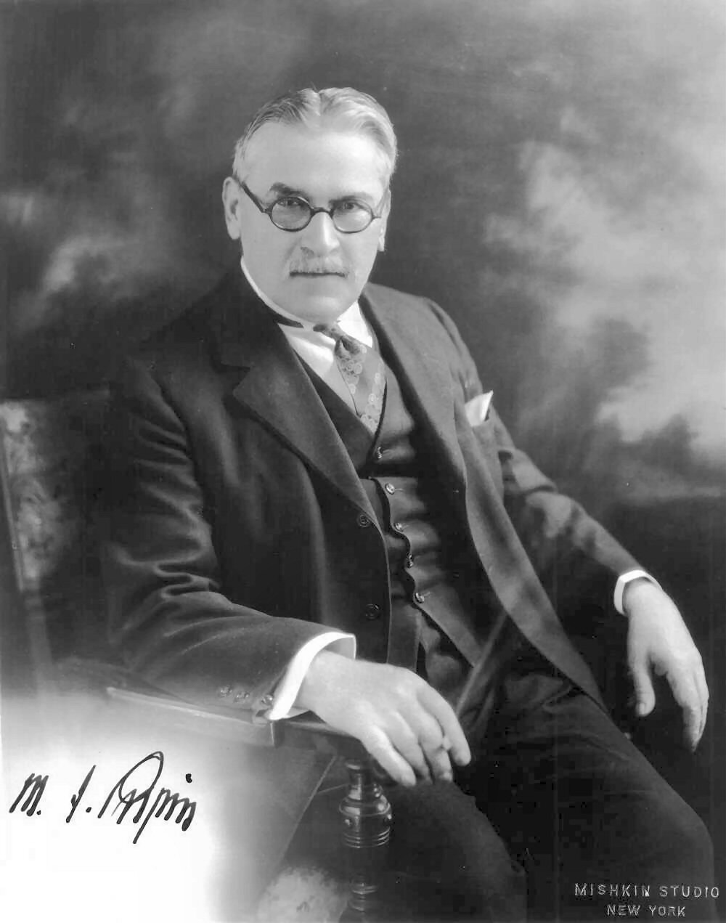
_____________________________________________________________________
Основна школа „Михајло Пупин“
26207 Идвор, Михајла Пупина 51
Тел/факс: (013) 676-229; 676-016
ПИБ: 100874064
МБ 08029199
E-Mail: skola.idvor@madnet.rs
www.osmpupin.weebly.com

Датум: 566

Дел.број: 31.08.2018.

4. 2. РИТАМ РАДА

У нашој школи настава се изводи у једној смени, преподневној са почетком у 7,45 мин. (први час) и траје до 13,40 (седми час).

4.2.1. САТНИЦА ЗВОЊЕЊА

 | Редовни часови од 45 минута |  |  | Скраћени часови од 30 минута
ЧАС | Почетак | Крај | Одмор | Почетак | Крај | Одмор
I | 7⁴⁵ | 8³⁰ | 10 | 7⁴⁵ | 8¹⁵ | 10
II | 8⁴⁰ | 9²⁵ | 10 | 8²⁵ | 8⁵⁵ | 10
III | 9³⁵ | 10²⁰ | 5 | 9⁰⁵ | 9³⁵ | 5
IV | 10²⁵ | 11¹⁰ | 5 | 9⁴⁰ | 10¹⁰ | 5
V | 11¹⁵ | 12⁰⁰ | 5 | 10¹⁵ | 10⁴⁵ | 5
VI | 12⁰⁵ | 12⁵⁰ | 5 | 10⁵⁰ | 11²⁰ | 5
VII | 12⁵⁵ | 13⁴⁰ |  | 11²⁵ | 11⁵⁵

4. 3. ДЕЖУРСТВО У ШКОЛИ

Дежурство техничког особља и то у времену од 7,00 до 14,00 часова у преподневној смени по следећим данима:
Прва недеља у месецу | Друга недеља у месецу | Трећа недеља у месецу | Четврта недеља у месецу
Пејчић Марија | Непергаћа Славица | Светлана Стојковић | Крампа Златко

Дежурство наставног особља и то у времену од 7,15 до 13,30 часова у преподневној смени по следећим данима:
Понедељак | Уторак | Среда | Четвртак | Петак
Романа Булић | Тамара Алексић | Јелена Станков | Марина Биреш | Весна Михајловић
Марија Дишпитер | Божидар Булић | Биљана Алавуковић | Снежана Савић | Наташа Ј. Белић
Дејан Јелић | Бранислав Жировић | Милан Љубисављевић | Мара Чичковић | Ружица Петковић
Павел Томаш | Мирјана Бранков | Јано Сабо

_____________________
Катарина Филиповић
Директор школе

